

Poniedziałek 25.05.2020

**Temat: Zmiękczenia**

Kochani dzisiaj zapoznamy się z zasadami pisowni zmiękczeń.

Zakończenia –iść piszemy w takich wyrazach , jak: liść, złość, sześć.

Przed literami oznaczającymi samogłoski piszemy si, zi, ci, ni, dzi, np. Kasia, niosła, dziecko.

Przed literami oznaczającymi spółgłoski piszemy ś, ć, ź, dź np. ćma, śpi.

Na końcu czasowników w l.poj. piszemy ś, ć, ź, ń, dź, np. struś, łodź, paź.

Zapoznajcie się z zadami pisowni zmiękczeń w Waszym podręczniku na str.44 i 45.

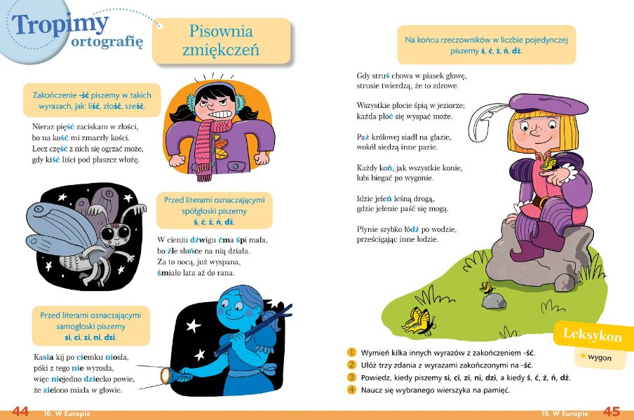

Obejrzyjcie filmiki utrwalające Wasze wiadomości:

Ś czy si? <https://www.youtube.com/watch?v=CzcTap4HegU>

Miejsce i i ć? <https://www.youtube.com/watch?v=DVqHfKmvK6c>

Pora na trochę zabawy☺ rozwiążcie interaktywne zadania:

1. <https://wordwall.net/resource/1023063/ortografia/zmi%c4%99kczenia-si-%c5%9b>
2. <https://wordwall.net/resource/1096542/wstaw-w-miejsce-kropek-zmi%C4%99kczenie-si-%C5%9B-ci-%C4%87-zi-%C5%BA-dzi-d%C5%BA>
3. <https://wordwall.net/resource/2094845/terapia-logopedyczna/utrwalanie-g%c5%82oski-%c4%87-ci>

Z matematyki w dalszym ciągu będziemy się uczyć o połowie i ćwierci odnosząc się tym razem do pieniążków. W Waszych podręcznikach na str. 121 znajdziecie zadania wyjaśniające to zagadnienie . Zapoznajcie się z nimi a następnie rozwiążcie zadania w kartach pracy na str.18 i 19.

Zadanie dla chętnych:

<https://view.genial.ly/5ea1e76c6489ab0dc21f2ed5/learning-experience-challenges-zmiekczenia>

**Jutro możecie otrzymać 15 diamentów za zadania obowiązkowe, oraz 5 diamentów czerwonych za zadanie dla chętnych.**



Wtorek 26.05.20202

**Temat: Dzień Matki.**

Moi drodzy, dzisiaj Wasze Kochane Mamusie obchodzą swoje święto- Dzień Matki. Obecna sytuacja nie pozwala na to, abyśmy się spotkali wspólnie na uroczystej akademii, ale postarajcie się zrobić wszystko, aby ten dzisiejszy dzień był dla Waszych mamusi niezapomniany ☺

Do odrobienia dzisiejszych zadań koniecznie usiądźcie razem ze swoją mamą. Wykonujcie zadania według poleceń ☺.

Najpierw, mocno przytul swoją mamę i powiedz jak bardzo Ją kochasz ☺

 

Teraz zaproś swoją mamusię do obejrzenia niespodzianki, polecając, aby klikała w poniższy link ;)

[**https://drive.google.com/file/d/1zZU_G9MI1jWt9prWaOCRhvsC3YrekmVL/view?usp=sharing**](https://drive.google.com/file/d/1zZU_G9MI1jWt9prWaOCRhvsC3YrekmVL/view?usp=sharing)

Kochane dzieci, dzisiaj Waszym zadaniem jest sprawiać swojej mamie przyjemność, przytulając się, mówiąc jak bardzo ją kochacie. Postarajcie się pomóc mamusi w przygotowaniu obiadu, pozmywaniu naczyń. Liczę na Wasza kreatywność.

**Diamenciki dzisiaj przyznają Wasze mamy ☺**

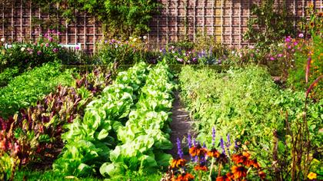

Środa 27.05.2020

**Temat: Klasowy ogródek.**

**Kochani dzisiaj co nie co gramatyki. Przypomnijcie sobie rodzaje zdań**

<https://view.genial.ly/5ec64be2f71e5d0d9161c338/presentation-klasowy-ogrodek>

Sprawdźcie jakie są najważniejsze wyrazy w zdaniu;

<https://view.genial.ly/5ec64be2f71e5d0d9161c338/presentation-klasowy-ogrodek>

A teraz zobaczcie jak możemy podzielić zdana:

<https://view.genial.ly/5ec64be2f71e5d0d9161c338/presentation-klasowy-ogrodek>

Wykonajcie teraz zadnia w kartach pracy do j. polskiego zad. 1 i 2 str. 34 oraz zad. 5 i 6 str. 35.

prośbę lub

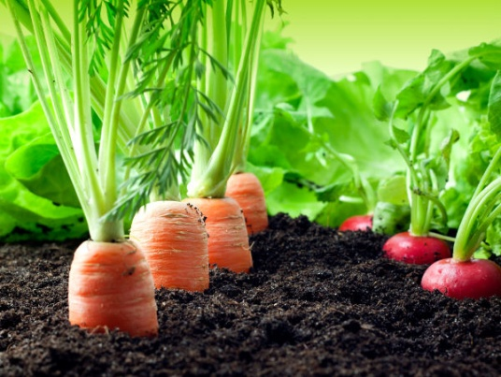

**Czwartek 27.05.2020**

**Temat: Ogród warzywno-kwiatowy.**

Moi drodzy, dzisiaj przeniesiemy się do ogrodu. Zapoznacie się z roślinnością i zwierzętami jakie w nim występują oraz z pracą ogrodnika. Obejrzyjcie poniższą prezentację **( tylko do momentu, gdzie ukażą Wam się polecenia zadań matematyka i polski).**

<https://view.genial.ly/5ec251378e243b0d5a33983b/presentation-ogrod-warzywno-kwiatowy?fbclid=IwAR1C0hcRixTF6rkBDyobn_CGyFeGyoqjFHoq2Vj2x31SH_fDn-3cJMfanv8>.

Wykonajcie teraz następujące zadania w kartach pracy: zad. 1 i 2 str. 30, zad. 8 str. 32, zad. 9 str. 33.

**Z matematyki palanowałam przedłużyć temat ćwierć i połowa, ale uważam, że musicie trochę odpocząć i zająć się czymś nieco łatwiejszym ☺ Zapraszam Was do krainy cyfr pięciocyfrowych. Moja imienniczka-Pani Jola, w bardzo ciekawy sposób zaprezentuje Wam te właśnie liczby☺ Obejrzyjcie** <https://www.youtube.com/watch?v=NwaqpihpNQE>. Myślę, że teraz łatwiej Wam będzie wykonać zadnia w kartach pracy: cała strona 20 i zad. 5 i 6 str. 21